**TRƯỜNG ĐẠI HỌC BÁCH KHOA HÀ NỘI**

**VIỆN ĐIỆN TỬ - VIỄN THÔNG**



**BÁO CÁO HỌC PHẦN:**

**KĨ THUẬT PHẦN MỀM ỨNG DỤNG**

**Đề tài:**

**QUẢN LÍ TRUNG TÂM TIẾNG ANH**

**Nhóm thực hiện (Nhóm 4): Nguyễn Minh Hiếu (20151336) – Điện tử 03 K60**

**Kiều Văn Hảo (20146263) – CN - Điện tử 2 K59**

**Ngô Văn Linh (20146426) – CN - Điện tử 1 K59**

**Giảng viên hướng dẫn: ThS Nguyễn Thị Kim Thoa**

**Hà Nội, tháng 12/2017**

**NHẬN XÉT CỦA GIẢNG VIÊN HƯỚNG DẪN**

…………………………………………………………………………………………………………………………………………………………………………………………………………………………………………………………………………………………………………………………………………………………………………………………………………………………………………………………………………………………………………………………………………………………………………………………………………………………………………………………………………………………………………………………………………………………………………………………………………………………………………………………………………………………………………………………………………………………………………………………………………………………………………………………………………………………………………………………………………………………………………………………………………………………………………………………………………………………………………………………………………………………………………………………………………………………………………………………………………………………………………………………………………………………………………………………………………………………………………………………………………………………………………………………………………………………………………………………………………………………………………………………………………………………………………………………………………………………………………………………………………………………………………………………………………………………………………………………………………………………………………………………………………………………………………………………………………………………………………………………………………………………………………………………………………………………………………………………………………………………………………………………

**LỜI NÓI ĐẦU**

Ngày này, để đáp ứng nhu cầu xã hội, các nhà đầu tư giáo dục mở ra ngày càng nhiều các trung tâm giáo dục, nổi bật nhất phải kể đến các trung tâm tiếng Anh đang mọc lên như nấm sau mưa. Các trung tâm muốn có lợi nhuận cao việc đầu tiên là phải biết các quản lí trung tâm thật tốt. Kể từ khi chiếc máy tính điện tử đầu tiên ra đời vào thập niên 40 của thế kỉ XX, đến nay đã hơn 70 năm trôi qua, ngành khoa học máy tình và công nghệ thông tin đã có những thay đổi chóng mặt, phát triển như vũ bão. Sống trong thời đại hiện nay, bất cứ công việc gì cũng có thể áp dụng công nghệ thông tin để tối ưu hóa năng suất, hiệu quả và giảm xuống tối thiểu lượng công việc phải làm.

Là những kĩ sư điện tử tương lai của đất nước, thành thạo trong ứng dụng công nghệ thông tin vào cuộc sống là bắt buộc với những sinh viên như chúng em. Với vốn kiến thức học được trong môn Kĩ thuật phần mềm ứng dụng và kiến thức lập trình tự học, nhóm chúng em quyết định thực hiện đề tài xay dựng hệ thống “Quản lí trung tâm tiếng Anh” có ứng dụng rất tốt trong thực tế.

Mục tiêu của đề tài là làm quen với việc xây dực phần mềm winform có kết nối với cở sở dữ liệu, trong quá trình thực hiện vì chưa có kinh nghiệm và còn hạn chế về trình độ, nhóm chúng em rất mong nhận được những ý kiến đóng góp của cô giáo để cải thiện khả năng, giúp những lần làm đề tài sau được hoàn thiện hơn.

Chúng em xin cảm ơn Ban lãnh đạo Viện Điện tử - Viễn thông và đặc biệt là cô Nguyễn Thị Kim Thoa đã giảng dạy tận tình trên lớp và hướng dẫn chu đáo giúp nhóm chúng em hoàn thành đề tài này.

**Tóm tắt đề tài**

Đề tài của nhóm là xây dựng hệ thống “Quản lí trung tâm tiếng Anh” sử dụng phần mềm winforms viết bằng ngôn ngữ lập trình C# và kết nối với cơ sở dữ liệu từ Microsoft SQL Server.

**Summary of project**

Our subject is building “English center management” system, which using winforms software written by programming language C# and connected to database from Microsoft SQL Server.

**Chương 1. Pha lập kế hoạch**

**1.1 Khởi tạo dự án**

Quản lí nhân sự từ lâu đã là một trong những yêu cầu thiết yêu của các công ty, tập đoàn, doanh nghiệp nói chung và trong trường học, trung tâm nói riêng (quản lí học sinh, sinh viên, học viên). Hầu hết các trường học từ cấp tiểu học đến bậc đại học hiện nay đều đã có những hệ thống cùng hệ thống cơ sở vật chất hiện đại cho việc quản lí học sinh, sinh viên trong trường. Tuy nhiên ở các trung tâm dạy học nhỏ lẻ của tư nhân, đặc biệt là các trung tâm tiếng Anh hiện nay còn nhiều nơi sử dụng sổ sách để quản lí học viên. Với tổng số học viên tại một thời điểm không quá lớn (thường nhỏ hơn 100) thì sử dụng sổ sách hoàn toàn có thể đáp ứng được nhu cầu, nhưng cũng tồn tại những hạn chế như việc chỉnh sửa khi cần thiết gặp khó khăn, có thể xảy ra mất sổ sách hoặc nếu muốn mở rộng trung tâm thì việc dùng sổ sách không còn phù hợp nữa. Vì vậy một phần mềm quản lí gọnnhẹ với hệ quản trị cơ sở dữ liệu nhỏ là thực sự cần thiết. Xuất phát từ nhu cầu thực tế này, nhóm đã lập kế hoạch triển khai dự án phần mềm quản lí trung tâm tiếng Anh, nhằm đạt được mục đích :

* Thay thế hoàn toàn hệ thống quản lí cũ bằng sổ sách
* Thực hiện tốt chức năng quản lí học viên nhằm hỗ trợ quản lí trung tâm

Một phần mềm đạt được các mục đích trên có các thông tin cơ bản sau:

* Lập trình trên nền winform bằng ngôn ngữ C#, sử dụng hệ quản trị cơ sở dữ liệu Microsoft SQL Server
* Gọn nhẹ, giao diện thân thiện với người dùng, dễ dàng sử dụng, đáp ứng tiêu chí đã đề ra đồng thời không cần quá hiện đại, phức tạp, dung lượng lớn vì thực tế không sử dụng hết sẽ gây lãng phí tài nguyên

**1.2 Phân tích tính khả thi**

Một dự án trước khi đưa vào thực hiện, việc đầu tiên là xem xét tính khả thi. Có 3 mặt cần phân tích tính khả thi là: kĩ thuật, kinh tế, tổ chức.

* Khả thi về mặt kĩ thuật:

Với trình độ hiện tại, sự phổ biến của máy tình chạy trên nền Windows cộng thêm quy mô hệ thống không lớn, nhóm của đủ cơ sở và tiền đề để xây dựn hệ thống.

* Khả thi về mặt kinh tế:

Xây dựng một phần mềm gọn nhẹ với giá thành rẻ, chi phí thực hiện không quá cao trong khi đó đáp ứng tốt yêu cầu quản lí học viên quy mô nhỏ, xây dựng phần mềm này là điều nên làm và hoàn toàn có thể đem lại lợi nhuận.

* Khả thi về mặt tổ chức:

Tức là trả lời câu hỏi: “Ai sẽ sử dụng hệ thống này hay liệu hệ thống có được triển khai không nếu như chúng ta xây dựng hệ thống?”

Như đã nói ở trên, hệ thống hoàn thiện chắc chắn có thể triển khai ở các trung tâm tiếng Anh quy mô vừa và nhỏ, phần mềm đơn giản nên bất cứ ai cũng có thể sử dụng.

→ Như vậy việc thực hiện dự án này thực sự có tính khả thi.

**1.3 Quản trị dự án**

Dự án có quy mô không lớn, với một nhóm sinh viên ít người và cơ sở vật chất hiện có cũng như tình hình thực tế, nhóm đã lên kế hoạch thực hiện đề tài. Qua sự thảo luận, trao đổi nhóm đi đến thống nhất chung về kế hoạch thực hiện, được thể hiện qua bảng kế hoạch tóm lược sau (bảng 1.1):

Bảng 1.1 Bảng kế hoạch tóm lược

|  |  |
| --- | --- |
| Thông tin công việc | Chi tiết |
| Tên công việc | Xây dựng hệ thống quản lí học viên bằng phần mềm |
| Ngày bắt đầu | 22/09/2017 |
| Ngày kết thúc | 22/01/2018 |
| Người thực hiện | Nhóm 4 |
| Kết quả | Phần mềm và bản báo cáo |
| Trạng thái hiện tại | Đã thực hiện xong |
| Độ ưu tiên | Cao |
| Tài nguyên cần thiết | Ngôn ngữ C# lập trình trên MS Visual Studio và CSDL trên MS SQL Server |
| Thời gian dự tính | 4 tháng |
| Thời gian thực tế | 3 tháng |

Quá trình thực hiện làm theo từng pha trong kĩ thuật phần mềm, với dự tính hoàn thành trong vòng 4 tháng. Các công việc cụ thể được phân chia rõ ràng cho các thành viên trong nhóm, luôn đảm bảo sự thống nhất. Trong quá trình thực hiện nhóm gặp phải một số khó khăn và lỗi hệ thống, nhóm đã tìm hiểu, khắc phục và rút kinh nghiệm, đồng thời các thành viên trong nhóm luôn giúp đỡ nhau, chia sẽ kiến thức, học hỏi lẫn nhau để hoàn thành đề tài.

**Chương 2. Pha tìm hiểu yêu cầu**

* 1. **Mục đích của tìm hiểu yêu cầu**

Để có thể xây dựng phần mềm hoạt động đúng theo yêu cầu thực tế, chúng ta cần tìm hiểu yêu cầu mà hệ thống cần đạt được, cụ thể là phải trả lời các câu hỏi sau:

* Hệ thống phải làm gì, có đặc tính gì ?
* Hệ thống được xây dựng như thế nào ?
* Hệ thống có yêu cầu chức năng và phi chức năng gì ?

Trả lời các câu hỏi trên sẽ giúp xây dựn một hệ thống đảm bảo thực hiện đúng yêu cầu và chức năng đề ra.

Vì không có điều kiện di đến trung tâm tiếng Anh để khảo sát thực tế nên nhóm tự đưa ra các yêu cầu thực tế mà một trung tâm cần có. Hệ thống quản lí trung tâm tiếng Anh được chia ra thành nhiều mảng:

* Quản lí học viên: Khi có học viên đến đăng kí, thông tin học viên cung cấp sẽ được nhập và lưu trong hệ thống, tùy theo lớp mà học viên đăng kí sẽ có mức học phí khác nhau.
* Quản lí kết quả học tập: Đến cuối khóa, các học viên sẽ có bài thi, trong đó bao gồm 4 kĩ năng nghe, nói, đọc, viết tùy theo khóa học (IELTS, TOEIC, TOEFL). Giảng viên căn cứ vào kết quả đó và quá trình học tập để đánh giá học viên.
* Quản lí lớp học: Đầu mỗi khóa học nhân viên sẽ tạo mới lớp học. Mỗi trình độ của các lĩnh vực học có thể có nhiều lớp (VD: lớp IELTS trình độ 5.0 – 6.0 có 2 lớp IE003 và IE004,…) và mỗi lớp có một giảng viên. Mỗi lớp có một thời khóa biểu riêng, đảm bảo mỗi giảng viên không có lịch dạy các lớp trùng nhau.
* Quản lí giảng viên: Thông tin giảng viên được lưu trong hệ thống, một giảng viên có thể dạy nhiều lớp khác nhau
* Quản lí quyền truy cập hệ thống: Chỉ quản lí và nhân viên trung tâm có tài khoản mới có thể truy cập vào hệ thống

**2.2 Yêu cầu chức năng và yêu cầu phi chức năng**

**2.2.1 Yêu cầu chức năng**

Từ những yêu cầu ở trên, sau đây ta sẽ phân tích thiết kế hệ thống quản lí trung tâm tiếng Anh. Hệ thống này gồm các chức năng chính sau:

* Chức năng quản lí học viên: Khi có học viên mới, nhân viên trung tâm nhập toàn bộ thông tin vào hệ thống (mã học viên, họ tên, ngày sinh, giới tính, địa chỉ, số điện thoại, email, mã lớp, học phí, trạng thái), có thể chỉnh sửa thông tin học viên và xóa học viên. Học viên nợ học phí sẽ có trạng thái “chưa nộp”, nếu nợ quá nửa thời gian khóa học sẽ bị buộc thôi học, học viên sau khi đóng học phí sẽ có trạng thái “đã nộp” và được in hóa đơn.
* Chức năng quản lí kết quả học tập: Sau khi kết thúc khóa, giảng viên đưa kết quả học tập cho nhân viên nhập vào hệ thống, điểm học viên có thể chỉnh sửa và xóa. Kết quả học tập có thể in theo lớp và cho từng học viên.
* Chức năng quản lí lớp học: Nhân viên trung tâm có thể tạo mới lớp học (mã lớp, tên lớp, ngày khai giảng, mã giảng viên, tên giảng viên, phòng học, thời gian, học phí) theo mỗi khóa học. Sau khi kết thúc đăng kí lớp danh sách lớp sẽ được lập, có thể in danh sách lớp và thời khóa biểu. Một lớp có quá ít học viên có thể bị xóa và các học viên được chuyển sang lớp khác giống với lớp đã đăng kí.
* Chức năng quản lí giảng viên: Khi có giảng viên mới, nhân viên trung tâm nhập toàn bộ thông tin vào hệ thống (mã giảng viên, họ tên, ngày sinh, địa chỉ, số điện thoại, email), có thể chỉnh sửa thông tin giảng viên và xóa giảng viên.
* Chức năng tìm kiếm: Nhân viên trung tâm có thể tìm kiếm thông tin hồ sơ, kết quả học tập của học viên và lớp học.
* Chức năng quản lí tài khoản: Quản lí trung tâm có tài khoản “admin”, có thể tạo các tài khoản “member” cho các nhân viên và xóa tài khoản khi cần thiết. Thông tin mỗi tài khoản bao gồm tên đăng nhập, mật khẩu, họ tên, ngày sinh, giới tính, số điện thoại, email, quyền, có thể thay đổi thông tin tài khoản sau khi đăng nhập.
  + 1. **Yêu cầu phi chức năng**
* Sử dụng offline không cần Internet
* Ngôn ngữ tiếng Việt
* Có thể lữu trữ tối đa thông tin 1000 học viên
* Hệ thống có chức năng đăng nhập để chỉ những ai có được cấp tài khoản mới có quyền truy cập chỉnh sửa thống tin trong hệ thống
* Thao tác được thực thi với độ trễ tối đa 2 giây từ khi yêu cầu

**Chương 3. Pha phân tích**

Sau khi tìm hiểu yêu cầu, ta đi vào phân tích các yêu cầu đã có bằng cách sử dụng các biểu đồ xác định luồng dữ liệu, biểu đồ mô tả các đối tượng cũng như chức năng tổng quát của hệ thống, với mục đích “số hóa” các yêu cầu từ ngôn ngữ tự nhiên thành ngôn ngữ thiết kế.

Trong pha này sẽ trình bày các công cụ phân tích theo cấu trúc, đó là các sơ đồ sau: sơ đồ chức năng (Functional Diagram - FD), sơ đồ luồng dữ liệu (Data Flow Diagram - DFD) các mức.

**3.1 Sơ đồ chức năng (FD)**

Từ các yêu cầu chức năng đã có ở pha trước, ta có sơ đồ chức năng sau (hình 3.1):

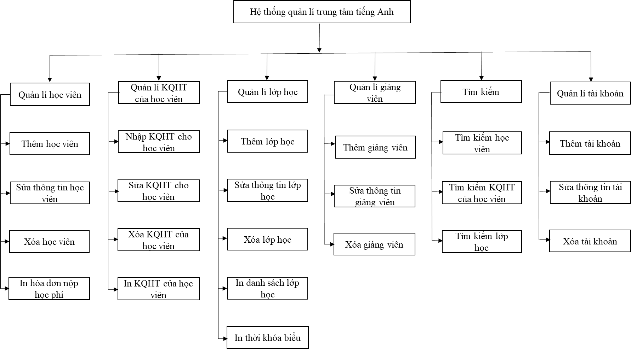

Hình 3.1 Sơ đồ chức năng của hệ thống

**3.2 Sơ đồ luồng dữ liệu (DFD)**

Sơ đồ phân cấp chức năng thể hiện ở mức độ tổng quát nên ta không thể nhận thấy rõ được các mối quan hệ giữa các dữ liệu. Để thấy chi tiết liên hệ với dữ liệu cần để thực hiện các công việc của bài toán ta phải sử dụng biểu đồ luồng dữ liệu. Sơ đồ luồng dữ liệu mô tả dòng thông tin trong hệ thống, thể hiện rõ các chức năng của hệ thống, sự liên quan giữa các chức năng, dữ liệu được truyền đi ra sao, các đầu vào và đầu ra của hệ thống. Ta sẽ xây dựng sơ đồ luồng dữ liệu trên 3 mức: mức ngữ cảnh, mức đỉnh và mức dưới đỉnh.

**3.2.1 Sơ đồ luồng dữ liệu mức ngữ cảnh (Context Diagram)**

Sơ đồ mức ngữ cảnh (hình 3.2) thể hiện các tác nhân của hệ thống, các luồng dữ liệu tổng quan, nghĩa là tổng quát hoá toàn bộ chức năng của hệ thống trong mối quan hệ với các thực thể bên ngoài.

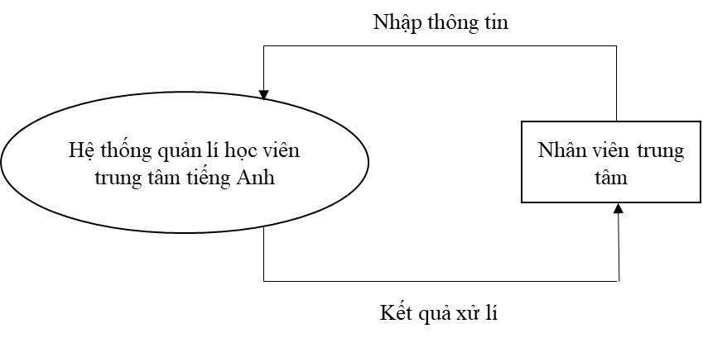

Hình 3.2 Sơ đồ luồng dữ liệu mức ngữ cảnh

**3.2.2 Sơ đồ luồng dữ liệu mức đỉnh (Top Level Diagram)**

Sơ đồ luồng dữ liệu mức đỉnh (hình 3.3) cho ta thấy chi tiết hơn về hệ thống, thể hiện mối quan hệ giữa các chức năng chính trong hệ thống với các tác nhân, kho dữ liệu

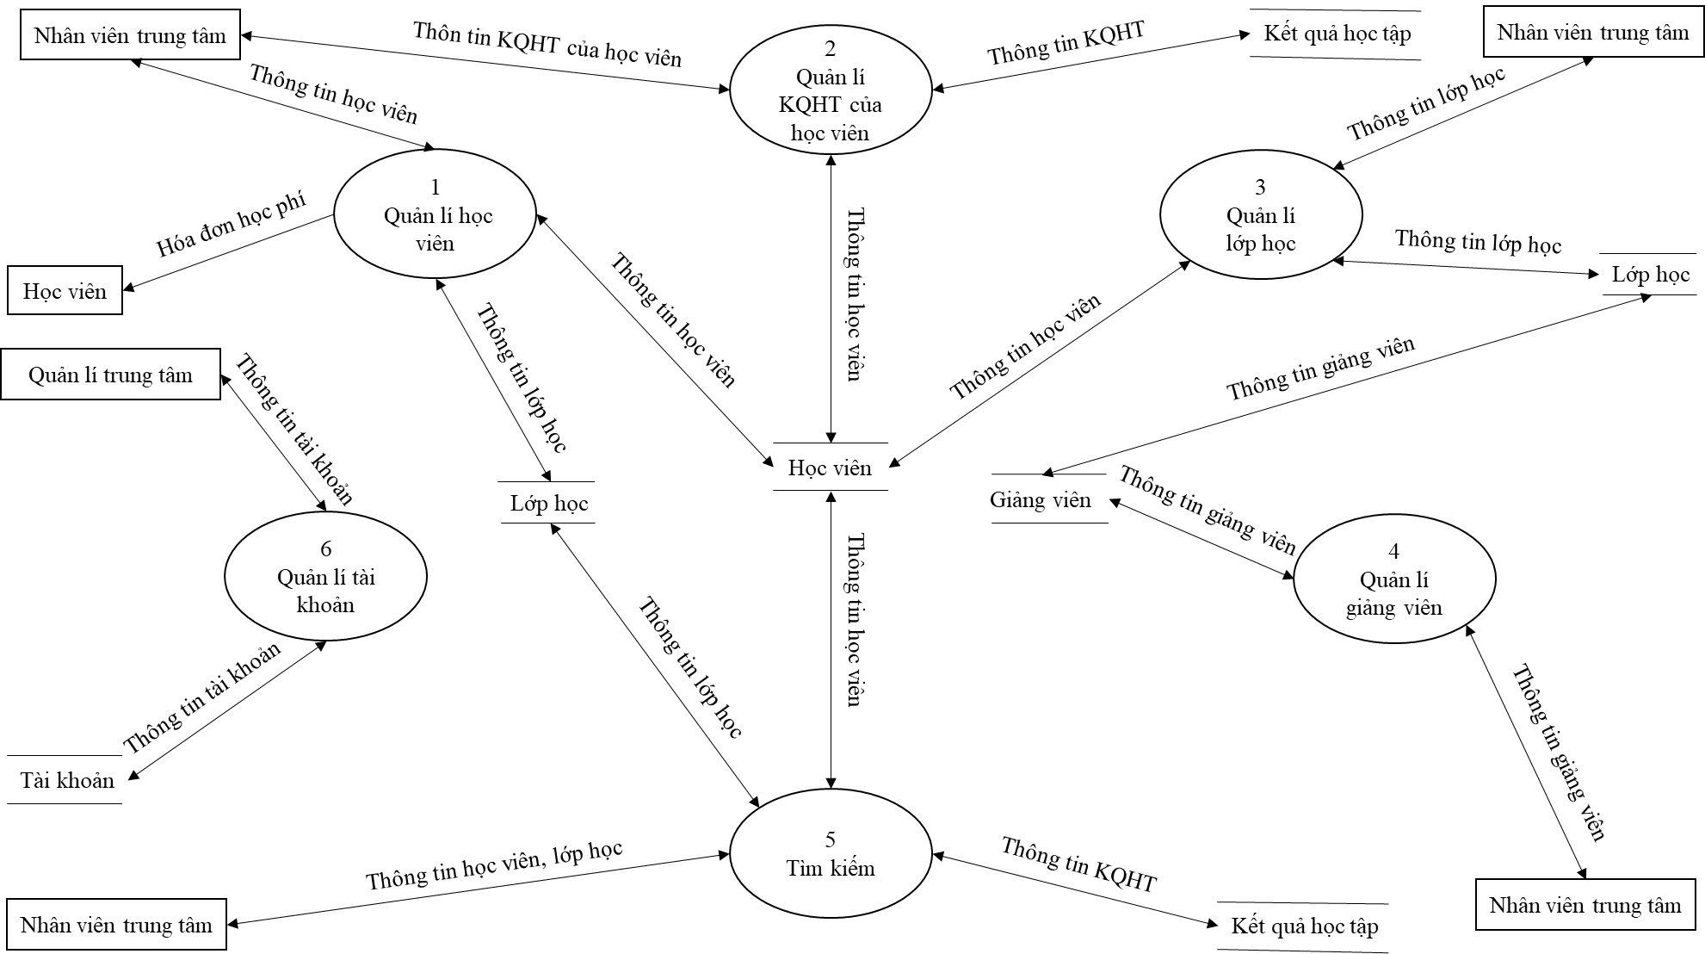

Hình 3.3 Sơ đồ luồng dữ liệu mức đỉnh

Các sơ đồ luồng dữ liệu mức dưới đỉnh (Lower Level Diagram) sau sẽ cho ta thấy chi tiết hơn về các chức năng của hệ thống.

**3.2.3 Sơ đồ luồng dữ liệu mức dưới đỉnh chức năng quản lí học viên**

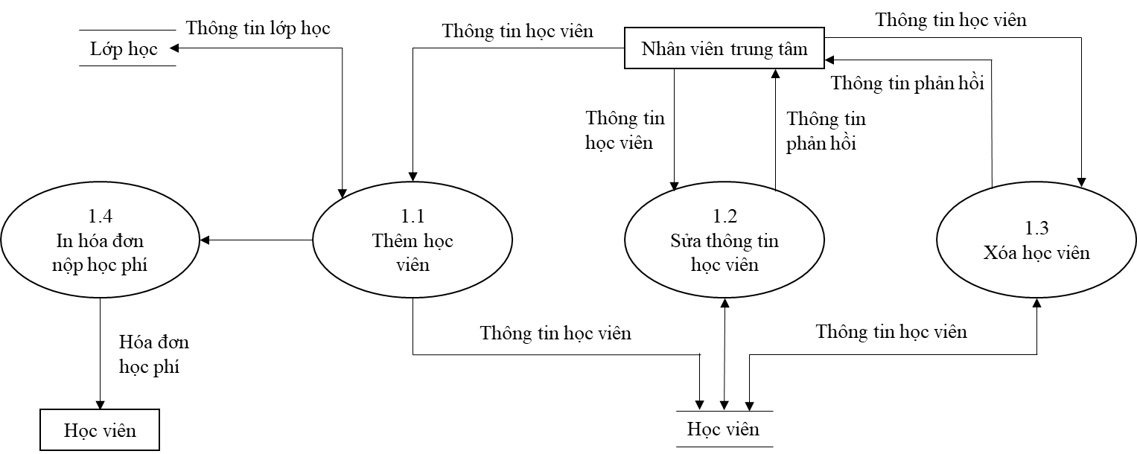

Hình 3.4 Sơ đồ luồng dữ liệu mức dưới đỉnh chức năng quản lí học viên

**3.2.4 Sơ đồ mức dưới đỉnh chức năng quản lí kết quả học tập của học viên**

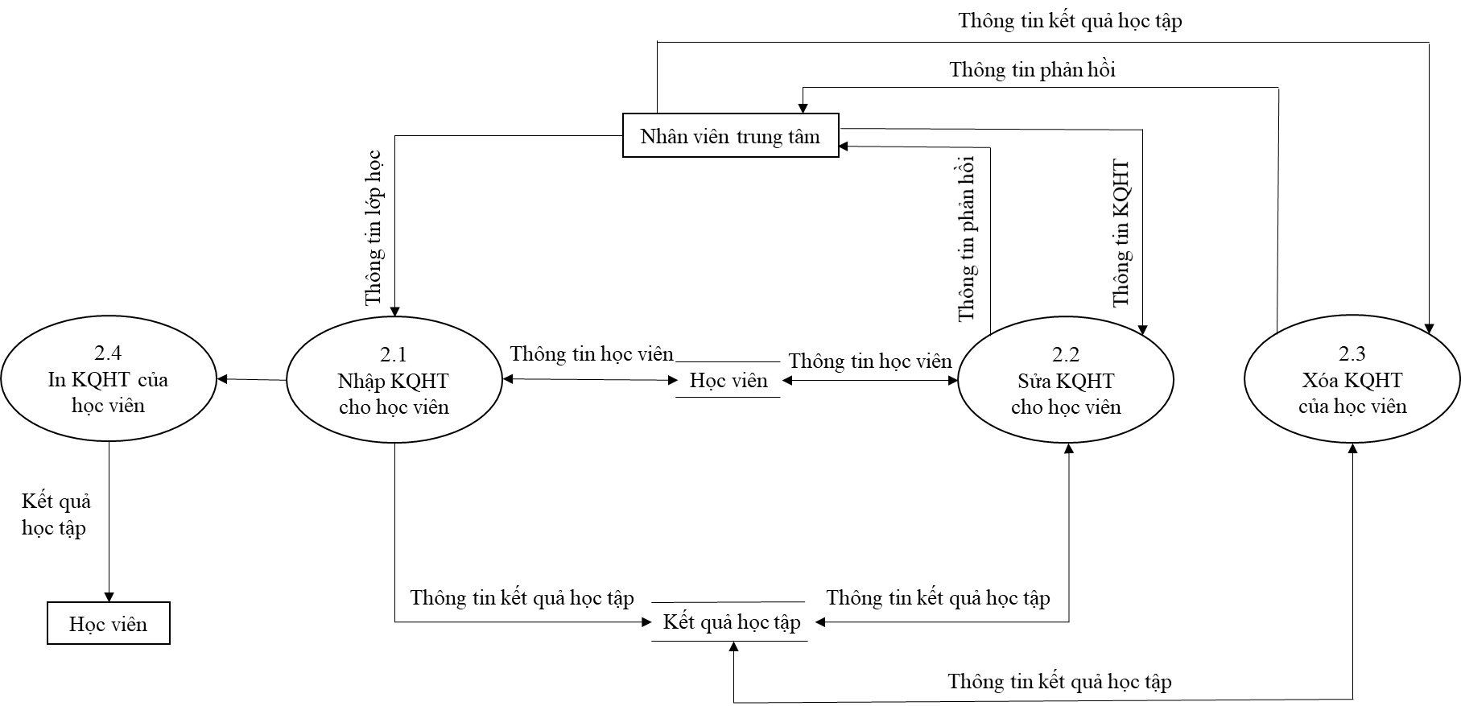

Hình 3.5 Sơ đồ luồng dữ liệu mức dưới đỉnh chức năng quản lí kết quả học tập của hoc viên

**3.2.5 Sơ đồ mức dưới đỉnh chức năng quản lí lớp học**

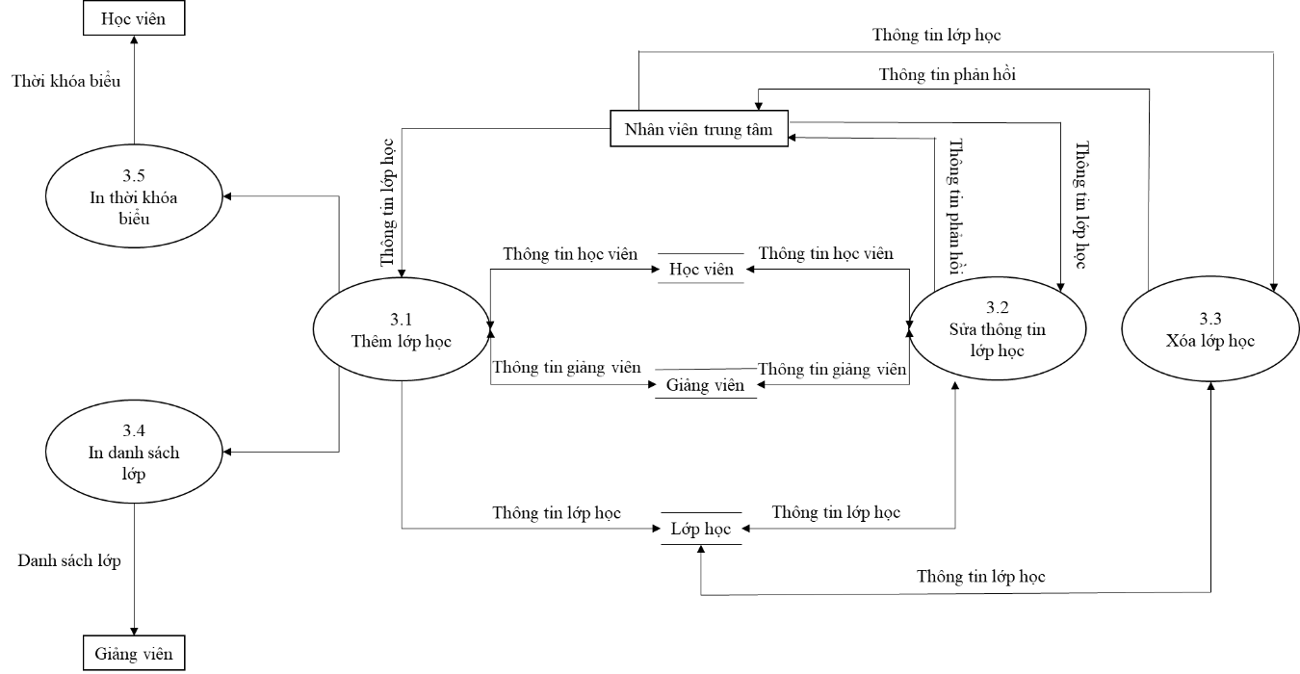

Hình 3.6 Sơ đồ luồng dữ liệu mức dưới đỉnh chức năng quản lí lớp học

**3.2.6 Sơ đồ mức dưới đỉnh chức năng quản lí giảng viên**

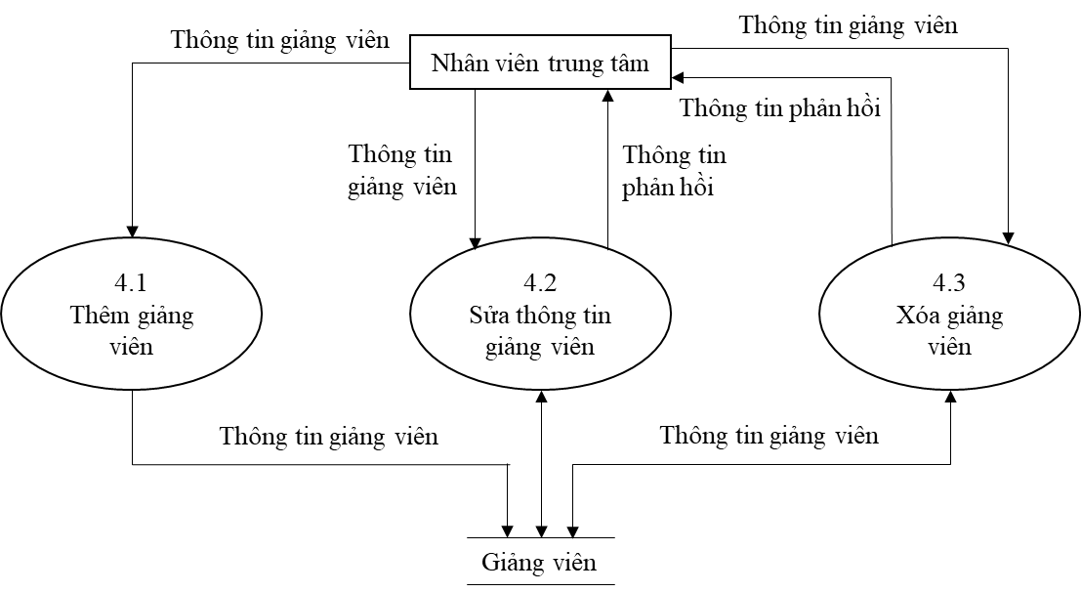

Hình 3.7 Sơ đồ luồng dữ liệu mức dưới đỉnh chức năng quản lí giảng viên

**3.2.7 Sơ đồ mức dưới đỉnh chức năng tìm kiếm**

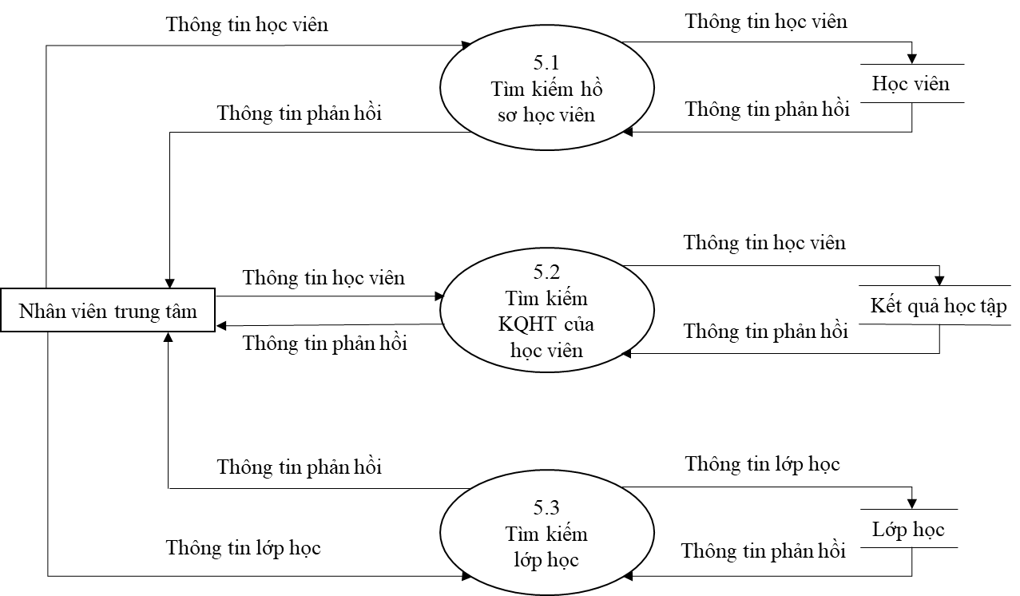

Hình 3.8 Sơ đồ luồng dữ liệu mức dưới đỉnh chức năng tìm kiếm

**3.2.8 Sơ đồ mức dưới đỉnh chức năng quản lí tài khoản**

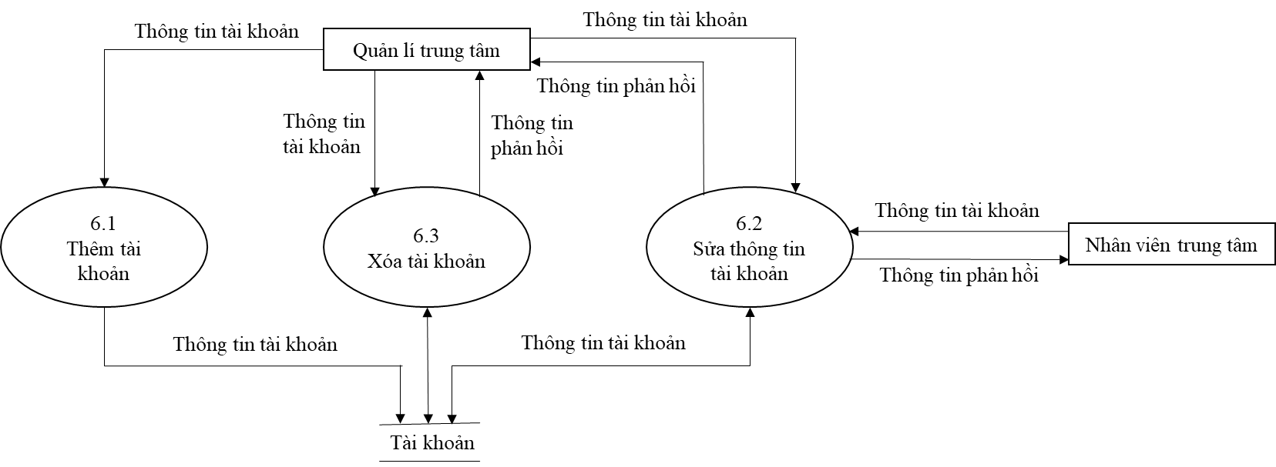

Hình 3.9 Sơ đồ luồng dữ liệu mức dưới đỉnh chức năng quản lí tài khoản

**Chương 4. Pha thiết kế**

Pha thiết kế có mục định chuyển các yêu cầu thực tế thành biểu diễn phần mềm mà nó có thể đánh giá về chất lượng trước khi cài đặt. Pha này gồm có thiết kế cơ sở dữ liệu và thiết kế giao diện.

**4.1 Thiết kế cơ sở dữ liệu**

**4.1.1 Các thực thể**

Các thực thể được thể hiện trong bảng 4.1 và các bảng cùng với miền giá trị trong SQL Server được thể hiện trong hình 4.1 – 4.5.

Bảng 4.1 Các thực thể trong cơ sở dữ liệu

|  |  |  |
| --- | --- | --- |
| Tên thực thể | Tên sử dụng | Các thuộc tính |
| Giảng viên | GiangVien | Mã GV, Họ tên GV, Ngày sinh, Giới tính, Địa chỉ, Số điện thoại, Email |
| Học viên | HocVien | Mã HV, Họ tên HV, Ngày sinh, Giới tính, Địa chỉ, Số điện thoại, Email, Mã lớp, Học phí, Trạng thái |
| Kết quả học tập | KetQuaHocTap | Mã HV, Họ tên HV, Mã lớp, Kĩ năng, Điểm, Đánh giá |
| Lớp học | LopHoc | Mã lớp, Tên lớp, Ngày khai giảng, Mã GV, Họ tên GV, Phòng học, Thời gian, Học phí |
| Tài khoản | TaiKhoan | Tên đăng nhập, Mật khẩu, Họ tên, Ngày sinh, Giới tính, Số điện thoại, Email, Quyền |

* Bảng GiangVien

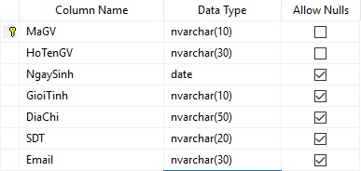

Hình 4.1 Bảng GiangVien

* Bảng HocVien

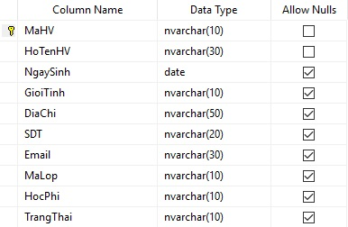

Hình 4.2 Bảng HocVien

* Bảng KetQuaHocTap

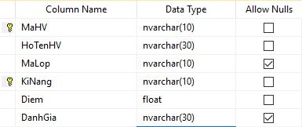

Hình 4.3 Bảng KetQuaHocTap

* Bảng LopHoc

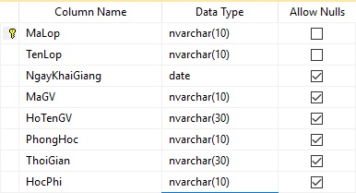

Hình 4.4 Bảng LopHoc

* Bảng TaiKhoan

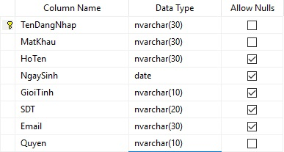

Hình 4.5 Bảng TaiKhoan

**4.1.2 Các lược đồ quan hệ, các quy tắc nghiệp vụ và các phụ thuộc hàm**

Ta có các lược đồ quan hệ, cá quy tắc nghiệp vụ và các phụ thuộc hàm sau:

* GiangVien (MaGV, HoTenGV, NgaySinh, GioiTinh, DiaChi, SDT, Email)
* Quy tắc nghiệp vụ: Mỗi giảng viên chỉ có 1 mã giảng viên, 1 địa chỉ, 1 số điện thoại, 1 email
* Khóa chính: MaGV
* Các phụ thuộc hàm: MaGV→HoTenGV, MaGV→NgaySinh, MaGV→GioiTinh, MaGV→DiaChi, MaGV→SDT, MaGV→Email
* HocVien (MaHV, HoTenHV, NgaySinh, GioiTinh, DiaChi, SDT, Email, MaLop, HocPhi, TrangThai)
* Quy tắc nghiệp vụ: Mỗi học viên chỉ có 1 mã học viên, 1 địa chỉ, 1 số điện thoại, 1 email
* Khóa chính: MaHV
* Khóa ngoại: MaLop
* Các phụ thuộc hàm: MaHV→HoTenHV, MaHV→NgaySinh, MaHV→GioiTinh, MaHV→DiaChi, MaHV→SDT, MaHV→Email, MaHV→MaLop, MaLop→HocPhi, MaHV→TrangThai
* KetQuaHocTap (MaHV, HoTenHV, MaLop, KiNang, Diem, DanhGia)
* Quy tắc nghiệp vụ: Mỗi học viên trong lớp chỉ có 1 điểm cho mỗi kĩ năng nghe, nói, đọc, viết
* Khóa chính: MaHV, KiNang
* Khóa ngoại: MaLop
* Các phụ thuộc hàm: (MaHV, KiNang)→HoTenHV, (MaHV, KiNang)→MaLop, (MaHV, KiNang)→Diem, (MaHV, KiNang)→DanhGia
* LopHoc (MaLop, TenLop, NgayKhaiGiang, MaGV, HoTenGV, PhongHoc, ThoiGian, HocPhi)
* Quy tắc nghiệp vụ: Mỗi lớp chỉ có 1 mã lớp, 1 giảng viên, 1 học phí, học ở phòng học và thời gian xác định, 1 giảng viên có thể dạy nhiều lớp
* Khóa chính: MaLop
* Khóa ngoại: MaGV
* Các phụ thuộc hàm: MaLop→TenLop, MaLop→NgayKhaiGiang, MaLop→MaGV, MaGV→HoTenGV, MaLop→HocPhi
* TaiKhoan (TenDangNhap, MatKhau, HoTen, NgaySinh, GioiTinh, SDT, Email, Quyen)
* Quy tắc nghiệp vụ: Mỗi tài khoản chỉ có 1 tên đăng nhập, 1 số điện thoại, 1 email, 1 quyền,
* Khóa chính: TenDangNhap
* Các phụ thuộc hàm: TenDangNhap→MatKhau, TenDangNhap→HoTen, TenDangNhap→NgaySinh, TenDangNhap→GioiTinh, TenDangNhap→SDT, TenDangNhap→Email, TenDangNhap→Quyen

**4.1.2 Chuẩn hóa CSDL**

* Chuẩn hóa 1NF: Mọi thuộc tính của quan hệ đều nhận giá trị nguyên tố

VD: Xét bảng KetQuaHocTap (bảng 4.2) đơn giản sau (khác bảng KetQuaHocTap trong CSDL):

Bảng 4.2b Ví dụ bảng đã chuẩn hóa 1NF

Bảng 4.2a Ví dụ bảng chưa chuẩn hóa 1NF

|  |  |  |
| --- | --- | --- |
| MaHV | KiNang | Diem |
| HV001 | IELTS Listening | 6.5 |
| IELTS Speaking | 5.5 |
| IELTS Reading | 4.5 |
| IELTS Writing | 6.5 |
| HV002 | TOEIC Listening | 350 |
| TOEIC Reading | 450 |
| HV003 | TOEFL Writing | 20 |

|  |  |  |
| --- | --- | --- |
| MaHV | KiNang | Diem |
| HV001 | IELTS Listening | 6.5 |
| HV001 | IELTS Speaking | 5.5 |
| HV001 | IELTS Reading | 4.5 |
| HV001 | IELTS Writing | 6.5 |
| HV002 | TOEIC Listening | 350 |
| HV002 | TOEIC Reading | 450 |
| HV003 | TOEFL Writing | 20 |

Bảng 4.2a chưa thuộc dạng chuẩn 1, sau khi chuẩn hóa 1NF ta có bảng 4.2b.

Ta có nhận xét: Tất cả các lược đồ quan hệ đều ở dạng chuẩn 1.

* Chuẩn hóa 2NF: Quan hệ ở dạng 1 NF với mọi thuộc tính không khóa đều phụ thuộc hàm đầy đủ vào khóa chính

Ta có nhận xét: Mọi quan hệ với khóa chính là khóa đơn đều ở dạng chuẩn 2. Vì vậy các quan hệ GiangVien, HocVien, LopHoc, TaiKhoan đều ở dạng chuẩn 2.

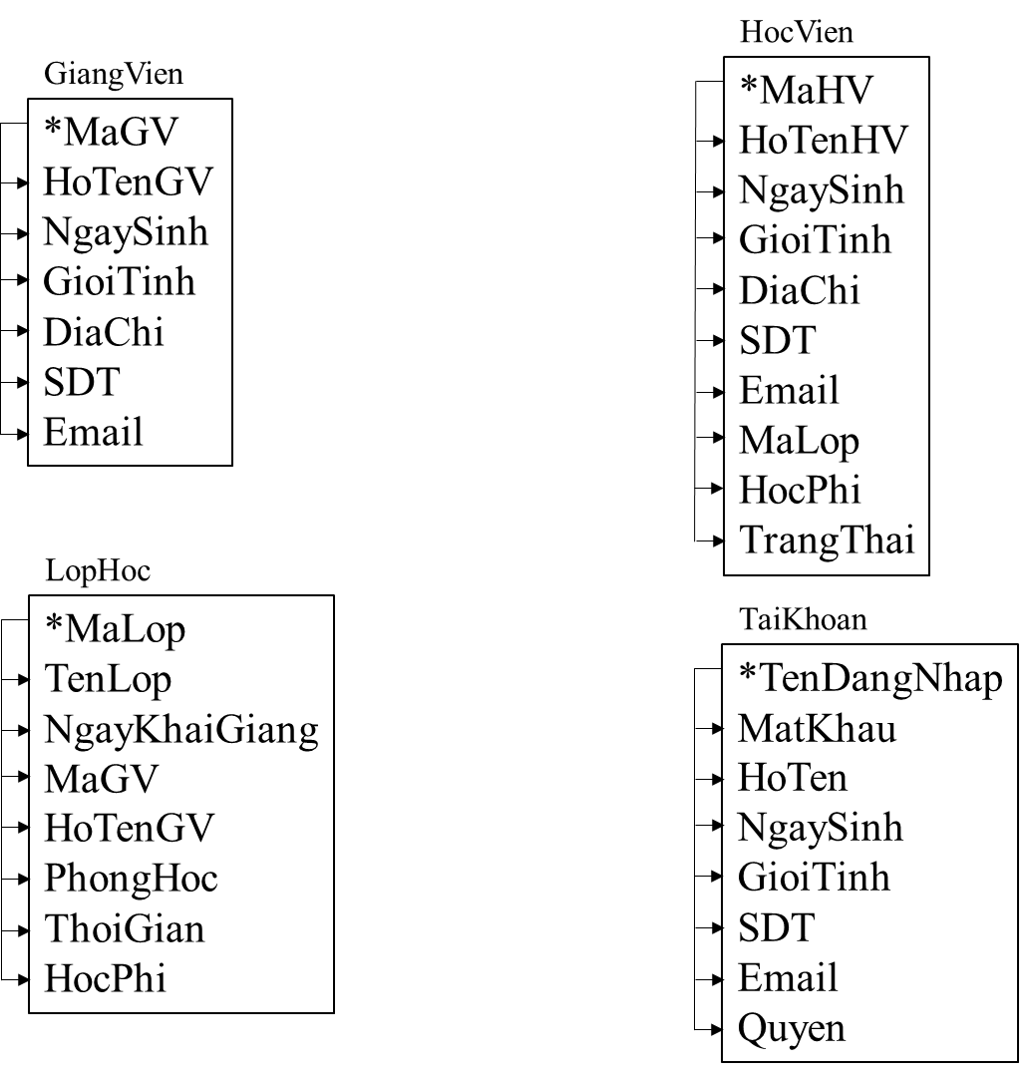

Hình 4.6 Các quan hệ đã ở dạng chuẩn 2

Xét lược đồ quan hệ KetQuaHocTap (MaHV, HoTenHV, MaLop, KiNang, Diem, DanhGia).

Lược đồ này chưa ở dạng chuẩn 2 do còn tồn tại các phụ thuộc hàm bộ phận:

MaHV→HoTenHV, MaHV→MaLop

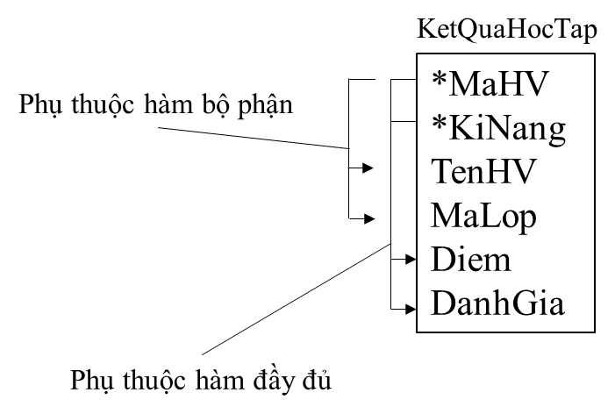

Hình 4.7 Phân tích các phụ thuộc hàm quan hệ KetQuaHocTap

Ta tách thành:

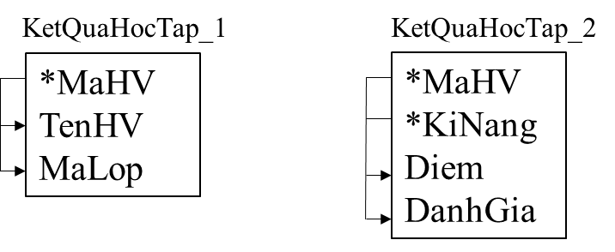

Hình 4.8 Tách lược đồ KetQuaHocTap để chuẩn hóa 2NF

Các lược đồ KetQuaHocTap_1 và KetQuaHocTap_2 đều đã ở dạng chuẩn 2.

* Chuẩn hóa 3NF: Quan hệ dạng 2NF với mọi thuộc tính không khóa đều phụ thuộc trực tiếp vào khóa chính.

Các lược đồ GiangVien, KetQuaHocTap_1 và KetQuaHocTap_2, TaiKhoan đã ở dạng 3NF

Xét lược đồ quan hệ HocVien (MaHV, HoTenHV, NgaySinh, GioiTinh, DiaChi, SDT, Email, MaLop, HocPhi, TrangThai)

Quan hệ này chưa ở dạng chuẩn 3 do tồn tại phụ thuộc hàm bắc cầu:

MaHV→HocPhi (MaHV→MaLop, MaLop→HocPhi)

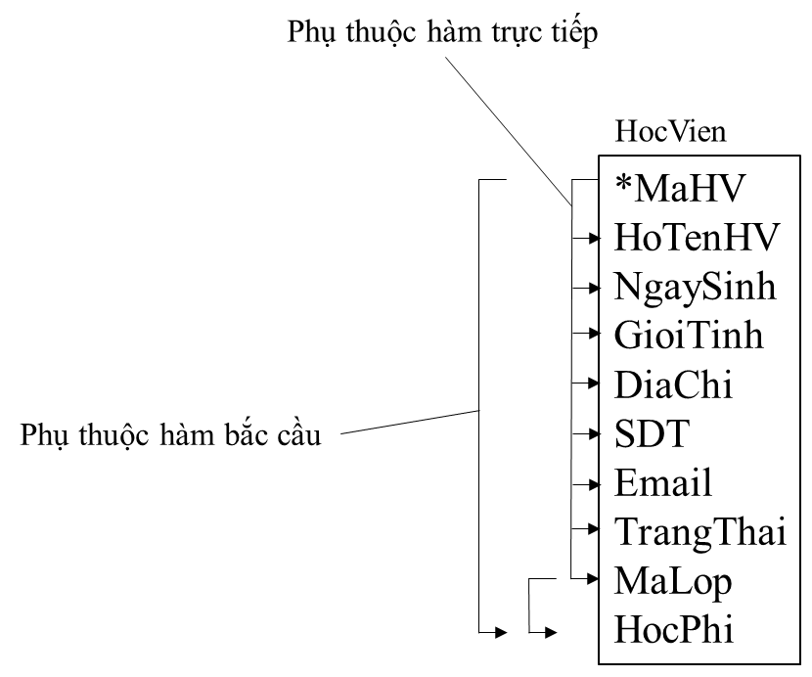

Hình 4.9 Phân tích các phụ thuộc hàm quan hệ HocVien

Ta tách thành:

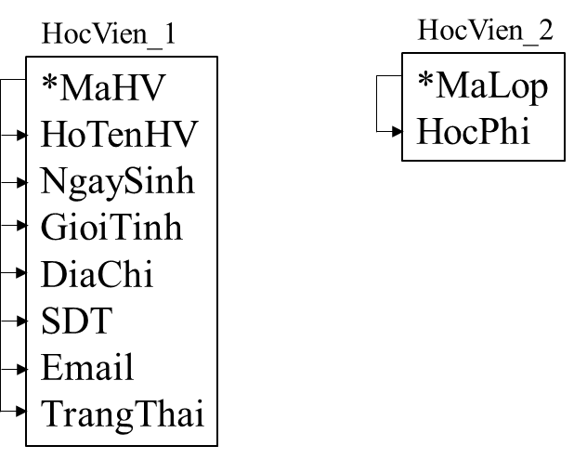

Hình 4.10 Tách lược đồ HocVien để chuẩn hóa 3NF

Các lược đồ HocVien_1 và HocVien_2 đã ở dạng chuẩn 3

Lại xét lược đồ quan hệ LopHoc (MaLop, TenLop, NgayKhaiGiang, MaGV, HoTenGV, PhongHoc, ThoiGian, HocPhi).

Lược đô này chưa ở dạng chuẩn 3 do tồn tại phụ thuộc hàm bắc cầu:

MaLop→HoTenGV (MaLop→MaGV, MaGV→HoTenGV)

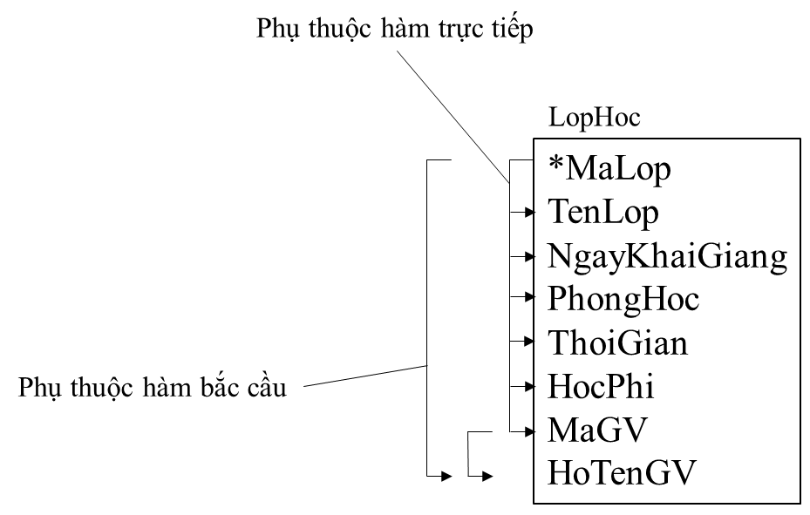

Hình 4.11 Phân tích các phụ thuộc hàm quan hệ LopHoc

Ta tách thành:

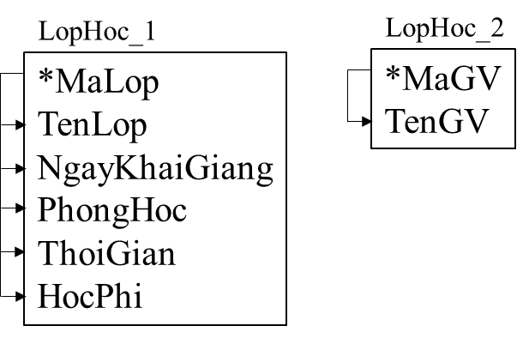

Hình 4.10 Tách lược đồ LopHoc để chuẩn hóa 3NF

Các lược đồ LopHoc_1 và LopHoc_2 đã ở dạng chuẩn 3